МИНИСТЕРСТВО НАУКИ И ВЫСШЕГО ОБРАЗОВАНИЯ РФ
Федеральное государственное бюджетное образовательное учреждение
высшего образования
«ВЯТСКИЙ ГОСУДАРСТВЕННЫЙ УНИВЕРСИТЕТ»
Институт математики и информационных систем
Факультет компьютерных и физико-математических наук
Кафедра прикладной математики и информатики

ОТЧЕТ
ПО ЛАБОРАТОРНОЙ РАБОТЕ №8
по дисциплине
“Параллельное программирование”

Вычисление определенного интеграла методом прямоугольников

Выполнил:

Проверил:

г. Киров
2000 г.

Цель работы

Получить навыки разработки параллельных алгоритмов для вычисления определенного интеграла методом прямоугольников.
Конфигурация ПК

Процессор: Intel Core i5-13400 OEM
Частота производительных ядер: 2.5 ГГц - 4.6 ГГц
Графика: Intel UHD Graphics 730
Тепловыделение: 148 Вт
Сокет: LGA 1700
Общее количество ядер: 10
Количество производительных ядер: 6
Количество энергоэффективных ядер: 4
Максимальное число потоков: 16
Объем кэша L2: 9.5 МБ
Объем кэша L3: 20 МБ
Техпроцесс: Intel 7
Ядро: Intel Raptor Lake-S

Оперативная память: Kingston FURY Beast Black [KF556C40BBK2-64]
Объем памяти: 64 ГБ
Тайминги: 40 - 40 - 40
Тактовая частота: 5600 МГц
Тип памяти: DDR5

Накопитель: Kingston KC3000 [SKC3000S/1024G]
Тип накопителя: M.2 NVMe
Объем накопителя: 1024 ГБ
Максимальная скорость последовательного чтения: 7000 Мбайт/сек
Максимальная скорость последовательной записи: 6000 Мбайт/с

Задания на лабораторную работу

Задание 1

Выполнить последовательную реализацию вычисления приближенного значения интеграла для следующей функции:
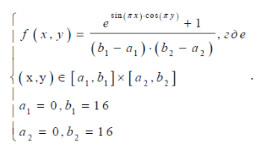

Выполнить 10 запусков программы и вычислить среднее время работы (подсчет среднего времени можно автоматизировать)

Задание 2

Используя технологию OpenMP, выполнить параллельные реализации
алгоритма, основанные на геометрической декомпозиции данных по столбцам
и по строкам.

Задание 3

Выполнить параллельную реализацию с использованием технологии MPI.

Задание 4

Заполнить итоговую таблицу

Версия программы | Среднее время работы (за 10 запусков) | Ускорение
Последовательная
Параллельная OpenMP (по столбцам)
Параллельная OpenMP (по строкам)
Параллельная MPI

Сформулируйте выводы.
Решение заданий лабораторной работы

Задание 1

Пример работы программы: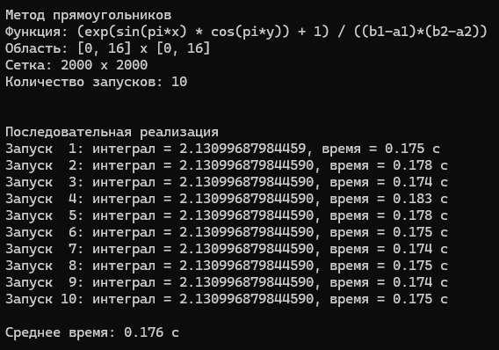

Задание 2

Пример работы программы: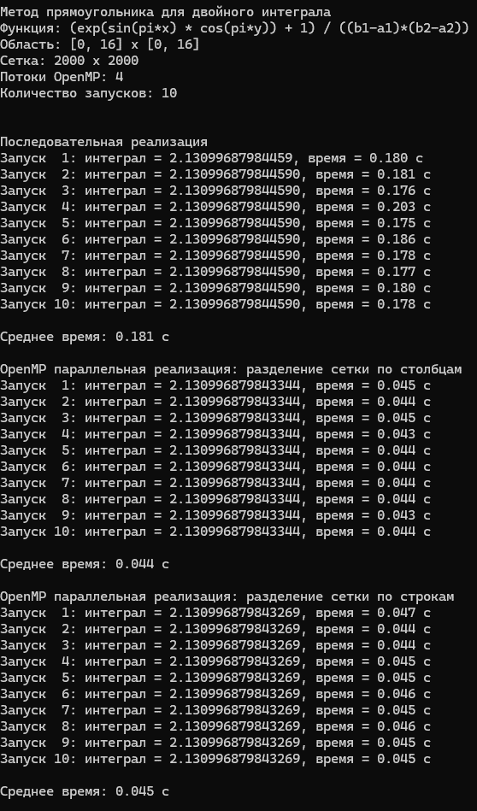

Задание 3

Пример работы программы (аргументы команды: 4):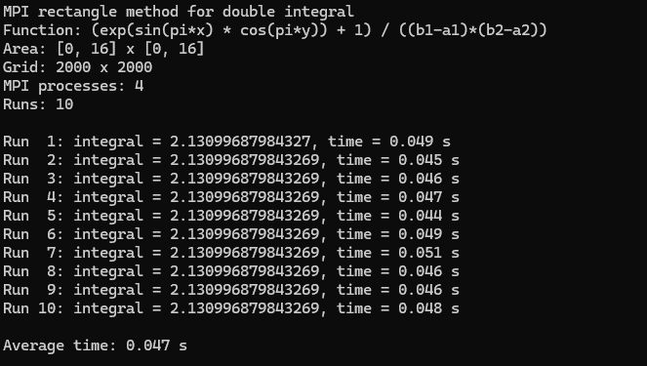

Задание 4

Таблица 1 – Время выполнения алгоритма в секундах

Версия программы | Количество потоков
 | 1 | 2 | 4 | 8
Последовательная | 0,18 | - | - | -
Параллельная OpenMP (по столбцам) | 0,18 | 0,09 | 0,04 | 0,03
Параллельная OpenMP (по строкам) | 0,18 | 0,09 | 0,05 | 0,03
Параллельная MPI | 0,18 | 0,09 | 0,05 | 0,03

Таблица 2 – Ускорение

Размерность | Число потоков
 | 2 | 4 | 8
Параллельная OpenMP (по столбцам) | 2 | 4,5 | 6
Параллельная OpenMP (по строкам) | 2 | 3,6 | 6
Параллельная MPI | 2 | 3,6 | 6

Таблица 3 – Итоговая таблица. Для параллельных алгоритмов данные указаны с использованием 8 потоков

Версия программы | Среднее время работы (за 10 запусков) | Ускорение
Последовательная | 0,18 | -
Параллельная OpenMP (по столбцам) | 0,03 | 6
Параллельная OpenMP (по строкам) | 0,03 | 6
Параллельная MPI | 0,03 | 6

Формула для подсчета ускорения: $S(p)=\frac{T(1)}{T(p)}$, где T(1) – время на 1 процессе, T(p) – время на p процессах, p – количество процессов.
Пример: S(2) = 0.254 / 0.13 = 1.95

Выводы: параллельные версии программы работают значительно быстрее последовательной. Скорость выполнения алгоритма зависит от количества поток, чем их больше, тем выше скорость. Версии параллельного алгоритма: OpenMP (по столбцам), OpenMP (по строкам) и Параллельная MPI показывают одинаковую эффективность, методы декомпозиции равны по эффективности между собой. При использовании 8 потоков скорость вычисления возрастает в 6 раз.

Полученные результаты и выводы по лабораторной работе

В ходе выполнения данной работы были получены навыки разработки параллельных алгоритмов для вычисления определенного интеграла методом прямоугольников.

Листинг с комментариями

Задание 1
#include <cmath>
#include <iomanip>
#include <iostream>
#include <chrono> // для измерения времени выполнения программы

// Границы области интегрирования задают прямоугольную область, по которой считается двойной интеграл

// Границы области интегрирования по оси X: [A1, B1]
const double A1 = 0.0;
const double B1 = 16.0;

// Границы области интегрирования по оси Y: [A2, B2]
const double A2 = 0.0;
const double B2 = 16.0;

// Количество запусков
const int RUNS = 10;

// Количество разбиений (на сколько маленьких частей делится область интегрирования)
const int N = 2000; // по оси X
const int M = 2000; // по оси Y

// Функция, которую интегрируем: f(x, y) = (exp(sin(pi * x) * cos(pi * y)) + 1) / ((b1 - a1) * (b2 - a2)).
double f(double x, double y)
{
// Значение числа pi
const double pi = 3.14159265358979323846;

// Числитель формулы
const double numerator = std::exp(std::sin(pi * x) * std::cos(pi * y)) + 1.0;

// Знаменатель формулы
const double denominator = (B1 - A1) * (B2 - A2);

return numerator / denominator;
}

/**
Последовательное вычисление двойного интеграла методом прямоугольников
@param n - количество разбиений по оси X
@param m - количество разбиений по оси Y
*/
double rectangle_integral(int n, int m)
{
// Шаг сетки по оси X
const double h1 = (B1 - A1) / n;

// Шаг сетки по оси Y
const double h2 = (B2 - A2) / m;

// Сумма значений функции во всех узлах сетки
double sum = 0.0;

// Проходим по всем прямоугольникам сетки по оси X
for (int i = 0; i < n; i++)
{
// Берем середину текущего промежутка по X, использование
// середины прямоугольника обычно дает более точный результат, чем границ левой и правой
const double x = A1 + (i + 0.5) * h1;

// Для каждого значения X проходим по всем прямоугольникам по оси Y
for (int j = 0; j < m; j++)
{
// Берем середину текущего промежутка по Y
const double y = A2 + (j + 0.5) * h2;

// Добавляем значение функции в выбранной точке к общей сумме
sum += f(x, y);
}
}

// Для получения приближенного значения интеграла, сумму значений функции умножаем на площать одного прямоугольника: h1 * h2
return sum * h1 * h2;
}

// Функция для выполнения метода несколько раз
void run_measurements(const char* title, double (*method)(int, int), int n, int m)
{
// Значение интеграла
double result = 0.0;

// Суммарное время всех 10 запусков в с
double total_time_s = 0.0;

// Название метода
std::cout << "\n" << title << "\n";

// Выполняем вычисление интеграла
for (int i = 1; i <= RUNS; i++)
{
// Запоминаем время перед началом вычисления
const auto start = std::chrono::high_resolution_clock::now();

// Выполняем вычисление интеграла
result = method(n, m);

// Запоминаем время окончания вычислени
const auto finish = std::chrono::high_resolution_clock::now();

// Находим длительность одного запуска в секундах
const std::chrono::duration<double> duration = finish - start;

total_time_s += duration.count();

std::cout << "Запуск " << std::setw(2) << i << ": интеграл = "
<< std::setprecision(15) << result << ", время = "
<< std::fixed << std::setprecision(3) << duration.count() << " с\n";
}

// Среднее время
std::cout << "\nСреднее время: " << std::fixed << std::setprecision(3) << total_time_s / RUNS << " с\n";
}

int main()
{
setlocale(LC_ALL, "Russian");

std::cout << "Метод прямоугольников\n"
<< "Функция: (exp(sin(pi*x) * cos(pi*y)) + 1) / ((b1-a1)*(b2-a2))\n"
<< "Область: [" << A1 << ", " << B1 << "] x [" << A2 << ", " << B2 << "]\n"
<< "Сетка: " << N << " x " << M << "\n"
<< "Количество запусков: " << RUNS << "\n\n";

run_measurements("Последовательная реализация", rectangle_integral, N, M);

return 0;
}

Задание 2

#include <iostream>
#include <cmath>
#include <iomanip>
#include <chrono>
#include <omp.h> // OpenMP

// Границы области интегрирования по оси X: [A1, B1]
const double A1 = 0.0;
const double B1 = 16.0;

// Границы области интегрирования по оси Y: [A2, B2]
const double A2 = 0.0;
const double B2 = 16.0;

// Количество запусков
const int RUNS = 10;

// Количество разбиений (на сколько маленьких частей делится область интегрирования)
const int N = 2000; // по оси X
const int M = 2000; // по оси Y

// Количество потоков
const int THREAD_COUNT = 4;

// Функция, которую интегрируем: f(x, y) = (exp(sin(pi * x) * cos(pi * y)) + 1) / ((b1 - a1) * (b2 - a2)).
double f(double x, double y)
{
// Значение числа pi
const double pi = 3.14159265358979323846;

// Числитель формулы
const double numerator = std::exp(std::sin(pi * x) * std::cos(pi * y)) + 1.0;

// Знаменатель формулы
const double denominator = (B1 - A1) * (B2 - A2);

return numerator / denominator;
}

/**
Последовательное вычисление двойного интеграла методом прямоугольников
@param n - количество разбиений по оси X
@param m - количество разбиений по оси Y
*/
double rectangle_integral(int n, int m)
{
// Шаг сетки по оси X
const double h1 = (B1 - A1) / n;

// Шаг сетки по оси Y
const double h2 = (B2 - A2) / m;

// Сумма значений функции во всех узлах сетки
double sum = 0.0;

// Проходим по всем прямоугольникам сетки по оси X
for (int i = 0; i < n; i++)
{
// Берем середину текущего промежутка по X, использование
// середины прямоугольника обычно дает более точный результат, чем границ левой и правой
const double x = A1 + (i + 0.5) * h1;

// Для каждого значения X проходим по всем прямоугольникам по оси Y
for (int j = 0; j < m; j++)
{
// Берем середину текущего промежутка по Y
const double y = A2 + (j + 0.5) * h2;

// Добавляем значение функции в выбранной точке к общей сумме
sum += f(x, y);
}
}

// Для получения приближенного значения интеграла, сумму значений функции умножаем на площать одного прямоугольника: h1 * h2
return sum * h1 * h2;
}

// Параллельное вычисление интеграла с геометрической декомпозицией по столбцам
// Директива parallel for распределяет разные столбцы между потоками
double rectangle_integral_parallel_columns(int n, int m)
{
const double h1 = (B1 - A1) / n;
const double h2 = (B2 - A2) / m;
double sum = 0.0;

// reduction(+:sum) позволяет каждому потоку накапливал свою часть суммы,
// а после завершения цикла OpenMP просуммирует частичные суммы
#pragma omp parallel for reduction(+:sum) schedule(static)
for (int i = 0; i < n; ++i)
{
const double x = A1 + (i + 0.5) * h1;

for (int j = 0; j < m; ++j)
{
const double y = A2 + (j + 0.5) * h2;
sum += f(x, y);
}
}

return sum * h1 * h2;
}

// Параллельное вычисление интеграла с геометрической декомпозицией по строкам
// Директива parallel for распределяет строки сетки между потоками
double rectangle_integral_parallel_rows(int n, int m)
{
const double h1 = (B1 - A1) / n;
const double h2 = (B2 - A2) / m;
double sum = 0.0;

// Внешний цикл идет по строкам, OpenMP делит между потоками горизонтальные участки прямоугольной сетки
#pragma omp parallel for reduction(+:sum) schedule(static)
for (int j = 0; j < m; ++j)
{
const double y = A2 + (j + 0.5) * h2;

for (int i = 0; i < n; ++i)
{
const double x = A1 + (i + 0.5) * h1;
sum += f(x, y);
}
}

return sum * h1 * h2;
}

// Функция для выполнения метода несколько раз
void run_measurements(const char* title, double (*method)(int, int), int n, int m)
{
// Значение интеграла
double result = 0.0;

// Суммарное время всех 10 запусков в с
double total_time_s = 0.0;

// Название метода
std::cout << "\n" << title << "\n";

// Выполняем вычисление интеграла
for (int i = 1; i <= RUNS; i++)
{
// Запоминаем время перед началом вычисления
const auto start = std::chrono::high_resolution_clock::now();

// Выполняем вычисление интеграла
result = method(n, m);

// Запоминаем время окончания вычислени
const auto finish = std::chrono::high_resolution_clock::now();

// Находим длительность одного запуска в секундах
const std::chrono::duration<double> duration = finish - start;

total_time_s += duration.count();

std::cout << "Запуск " << std::setw(2) << i << ": интеграл = "
<< std::setprecision(15) << result << ", время = "
<< std::fixed << std::setprecision(3) << duration.count() << " с\n";
}

// Среднее время
std::cout << "\nСреднее время: " << std::fixed << std::setprecision(3) << total_time_s / RUNS << " с\n";
}

int main()
{
setlocale(LC_ALL, "Russian");

// Устанавливаем количество потоков OpenMP
omp_set_num_threads(THREAD_COUNT);

std::cout << "Метод прямоугольника для двойного интеграла\n"
<< "Функция: (exp(sin(pi*x) * cos(pi*y)) + 1) / ((b1-a1)*(b2-a2))\n"
<< "Область: [" << A1 << ", " << B1 << "] x [" << A2 << ", " << B2 << "]\n"
<< "Сетка: " << N << " x " << M << "\n"
<< "Потоки OpenMP: " << THREAD_COUNT << "\n"
<< "Количество запусков: " << RUNS << "\n\n";

run_measurements("Последовательная реализация", rectangle_integral, N, M);

run_measurements("OpenMP параллельная реализация: разделение сетки по столбцам", rectangle_integral_parallel_columns, N, M);

run_measurements("OpenMP параллельная реализация: разделение сетки по строкам", rectangle_integral_parallel_rows, N, M);

return 0;
}

Задание 3

#include <iostream>
#include <cmath>
#include <cstdlib>
#include <iomanip>
#include <mpi.h> // MPI.

// Границы области интегрирования по оси X: [A1, B1]
const double A1 = 0.0;
const double B1 = 16.0;

// Границы области интегрирования по оси Y: [A2, B2]
const double A2 = 0.0;
const double B2 = 16.0;

// Количество запусков
const int RUNS = 10;

// Количество разбиений (на сколько маленьких частей делится область интегрирования)
const int N = 2000; // по оси X
const int M = 2000; // по оси Y

// Функция, которую интегрируем: f(x, y) = (exp(sin(pi * x) * cos(pi * y)) + 1) / ((b1 - a1) * (b2 - a2)).
double f(double x, double y)
{
// Значение числа pi
const double pi = 3.14159265358979323846;

// Числитель формулы
const double numerator = std::exp(std::sin(pi * x) * std::cos(pi * y)) + 1.0;

// Знаменатель формулы
const double denominator = (B1 - A1) * (B2 - A2);

return numerator / denominator;
}

/**
* Распределяет работу между процессами, каждый MPI-процесс получает свой непрерывный диапазон строк сетки
* @param total_rows - общее количество строк
* @param process_count - количество MPI-процессов
* @param rank - номер текущего процесса
* @params start_row и end_row - задают интервал
*/
void get_row_range(int total_rows, int process_count, int rank, int& start_row, int& end_row)
{
// Минимальное количество строк, которое точно получит каждый процесс
const int base_rows = total_rows / process_count;

// Остаток
const int remainder = total_rows % process_count;

// Первые remainder процессов получают на одну строку больше
if (rank < remainder)
{
// Начальная строка текущего процесса
start_row = rank * (base_rows + 1);

// Конечная строка, не включая ее
end_row = start_row + base_rows + 1;
}
else
{
// Начальная строка для процессов, которые получают base_rows строк
start_row = remainder * (base_rows + 1) + (rank - remainder) * base_rows;

// Конечная строка, не включая ее.
end_row = start_row + base_rows;
}
}

/** Параллельное вычисление интеграла методом прямоугольников с использованием MPI. Декомпозиция выполняется по строкам: каждый процесс считает часть строк по оси Y
* @param n - количество разбиений по оси X
* @param m - количество разбиений по оси Y
* @param rank - номер текущего MPI-процесса
* @param process_count - общее количество MPI-процессов
*/
double rectangle_integral_mpi(int n, int m, int rank, int process_count)
{
// Шаг сетки по оси X
const double h1 = (B1 - A1) / n;

// Шаг сетки по оси Y
const double h2 = (B2 - A2) / m;

// Начальная строка для текущего процесса
int start_row = 0;

// Конечная строка для текущего процесса, не включая ее
int end_row = 0;

// Определяем, какие строки будет считать текущий процесс
get_row_range(m, process_count, rank, start_row, end_row);

// Хранит частичную сумму только для строк текущего процесса
double local_sum = 0.0;

// Проходимся по всем строкам для текущего процесса
for (int j = start_row; j < end_row; j++)
{
const double y = A2 + (j + 0.5) * h2;

// Проходимся по всем столбцам для текущей строки
for (int i = 0; i < n; i++)
{
const double x = A1 + (i + 0.5) * h1;
local_sum += f(x, y);
}
}

// MPI_Reduce собирает частичные суммы всех процессов в global_sum на master процессе (rank = 0)
double global_sum = 0.0;
MPI_Reduce(&local_sum, &global_sum, 1, MPI_DOUBLE, MPI_SUM, 0, MPI_COMM_WORLD);

// Возвращаем интеграл: умножаем сумму на площадь одного прямоугольника
return global_sum * h1 * h2;
}

int main(int argc, char* argv[])
{
MPI_Init(&argc, &argv);

int rank = 0; // номер текущего процесса
int process_count = 0; // общее количество запущенных MPI-процессов
double result = 0.0;
double total_time_s = 0.0;

MPI_Comm_rank(MPI_COMM_WORLD, &rank);
MPI_Comm_size(MPI_COMM_WORLD, &process_count);

if (rank == 0)
{
std::cout << "MPI rectangle method for double integral\n"
<< "Function: (exp(sin(pi*x) * cos(pi*y)) + 1) / ((b1-a1)*(b2-a2))\n"
<< "Area: [" << A1 << ", " << B1 << "] x [" << A2 << ", " << B2 << "]\n"
<< "Grid: " << N << " x " << M << "\n"
<< "MPI processes: " << process_count << "\n"
<< "Runs: " << RUNS << "\n\n";
}

for (int i = 1; i <= RUNS; i++)
{
// Сихронизирует процессы перед стартом замера времени, чтобы все они начинали вычисление примерно одновременно
MPI_Barrier(MPI_COMM_WORLD);

const double start = MPI_Wtime();

// Параллельно вычисляем интеграл с помощью MPI
result = rectangle_integral_mpi(N, M, rank, process_count);

// Синхронизирует процессы после завершения вычисления
MPI_Barrier(MPI_COMM_WORLD);

const double finish = MPI_Wtime();

// Находим длительность одного запуска в секундах
const double duration = finish - start;

if (rank == 0)
{
total_time_s += duration;

std::cout << "Run " << std::setw(2) << i << ": integral = "
<< std::setprecision(15) << result << ", time = "
<< std::fixed << std::setprecision(3) << duration << " s\n";
}
}

if (rank == 0)
{
std::cout << "\nAverage time: " << std::fixed << std::setprecision(3) << total_time_s / RUNS << " s\n";
}

MPI_Finalize();

return 0;
}

